SDUForum 校园论坛系统 软件需求规格说明（SRS）
版本：1.0
日期：20260508
项目团队： 吴国成，毛开宝，山长鑫，吴宇，陈嘉伟

目录
1. 项目的目标
2. 利益相关者
3. 强制限制条件
4. 命名惯例和定义
5. 相关事实和假定
6. 工作的范围
7. 业务数据模型和数据字典
8. 产品的范围
9. 功能需求
10. 观感需求
11. 易用性和人性化需求
12. 执行需求
13. 操作和环境需求
14. 可维护性和支持需求
15. 安全需求
16. 文化和政策需求
17. 法律需求
18. 开放式问题
19. 立即可用的解决方案
20. 新问题
21. 任务
22. 迁移到新产品
23. 风险
24. 费用
25. 用户文档和培训
26. 后续版本需求

1. 项目的目标
1a. 该项目工作的用户业务或背景
当前校园内学生存在二手物品交易、生活问题咨询、社团活动推广、实习就业信息获取、学习伙伴招募等多元化需求，但现有信息传播渠道分散、效率低下，缺乏一个集中、便捷的校园专属交流平台。为解决这一校园痛点，并满足软件工程课程实验要求，计划开发SDUForum校园论坛系统。

1b. 项目的目标
开发一款面向在校学生的校园综合性论坛系统，实现用户管理、帖子发布与分类、评论互动、精准搜索、后台管控五大核心功能模块。系统需保障安全性、稳定性与易用性，贴合校园实际使用场景，同时完成课程实验全流程任务。

度量标准：
系统核心功能模块全部实现并通过测试，无阻塞性Bug。
可支持至少50名并发用户正常使用。
通过课程实验各阶段评审，完成需求文档、设计文档、测试文档的撰写。

2. 利益相关者
2a. 客户
软件工程课程指导教师（项目验收方）。
2b. 顾客
SDU在校大学生（论坛的最终使用者）。
2c. 其他利益相关者
项目开发团队（5名学生）
课程助教（进度监督与指导）
校园信息化管理部门（未来若实际部署需对接）
2d. 产品的直接操作用户
学生用户： 论坛的主要使用者，进行发帖、评论、搜索、个人资料管理等操作。主题经验：熟练使用移动端App；技术经验：非技术背景为主。
系统管理员： 负责用户管理、内容审核、系统监控。主题经验：熟悉校园管理规范；技术经验：需具备基本后台操作能力。
2e. 假想用户
（可后续根据用户调研补充典型学生用户画像）
2f. 对用户设定的优先级
学生用户：关键用户，需求优先级高。
系统管理员：次要用户，支撑性需求。
2g. 用户参与程度
开发过程中将邀请学生代表参与需求确认会，原型展示阶段收集反馈意见。
2h. 维护用户和服务技术人员
初期由开发团队兼任，后期可移交校园信息化管理部门或开源社区维护。

3. 强制限制条件
3a. 解决方案的限制条件
后端开发语言： C++
数据库： MySQL
前端框架： Flutter
协作平台： GitHub
开发时限： 需在课程实验学期内完成交付。
3b. 当前系统的实现环境
无现有系统，属于全新开发。
3c. 伙伴应用或协作应用
无。
3d. 立即可用的软件
免费开源技术栈（C++、MySQL、Flutter、GitHub Actions等）。
3e. 预期的工作地点环境
服务器部署于校园服务器或云平台学生免费资源。用户通过PC浏览器或移动设备访问。
3f. 进度计划限制条件
课程实验各阶段提交节点为强制截止日期。
3g. 该产品的财务预算是多少
零资金预算，仅投入团队开发时间。

4. 命名惯例和定义
4a. 定义在项目中使用的所有术语
术语 | 定义
SDU-Forum | 本项目开发的校园论坛系统名称
帖子 | 用户发布的主题内容，包含标题、正文、分类标签等
评论 | 用户对帖子的回复内容，支持分级回复（树形结构）
板块 | 论坛预设的内容分类，如二手闲置、打听求助等
用户 | 以学号注册并登录论坛的学生
管理员 | 具有后台管理权限的特殊用户角色
Token | 用户登录后颁发的身份凭证，用于后续请求认证
PBKDF2 | 一种密码加密算法，盐值迭代哈希，抗暴力破解
Sprint | Scrum框架中的迭代周期，本项目设定为2周

5. 相关事实和假定
5a. 事实
所有学生拥有唯一学号。
团队5人均具备基本编程能力，但对部分技术栈熟练度不同。
开发周期严格受课程实验时间限制。
5b. 业务规则
用户必须先以学号注册并登录，才能进行发帖、评论等操作。
管理员可对违规用户进行封禁、解封操作。
管理员可删除违规帖子或评论。
5c. 假定
部署服务器环境稳定，可正常访问。
目标用户群体具备基本的智能手机或电脑操作能力。
开发期间所选技术栈不会发生重大不可兼容的版本变更。

6. 工作的范围
6a. 当前的状况
目前校园内信息发布依赖多个松散渠道（QQ群、微信群、公告栏等），缺乏统一平台。
6b. 工作的上下文范围
系统边界为用户通过客户端访问论坛服务器，进行信息发布与浏览。
6c. 工作切分
以下为系统需响应的业务事件清单：
编号 | 事件名称 | 输入 | 输出 | 业务用例概述
B1 | 学生注册成为用户 | 学号、密码 | 注册成功/失败提示 | 创建用户账户
B2 | 学生登录 | 学号、密码 | Token、用户主页 | 验证身份，发放凭证
B3 | 用户发布帖子 | 标题、正文、分类、图片 | 帖子发布成功 | 在指定板块创建新帖子
B4 | 用户评论帖子 | 帖子ID、评论内容 | 评论发布成功 | 对帖子进行评论回复
B5 | 用户搜索内容 | 关键词/标签 | 搜索结果列表 | 根据条件检索帖子
B6 | 管理员封禁/解封用户 | 用户ID、操作类型 | 操作成功提示 | 管理用户账号状态
B7 | 管理员删除帖子/评论 | 内容ID、操作类型 | 操作成功提示 | 移除违规内容

6d. 确定业务用例
（后续阶段可使用BUC场景详细描述各业务用例步骤）

7. 业务数据模型和数据字典
7a. 数据模型
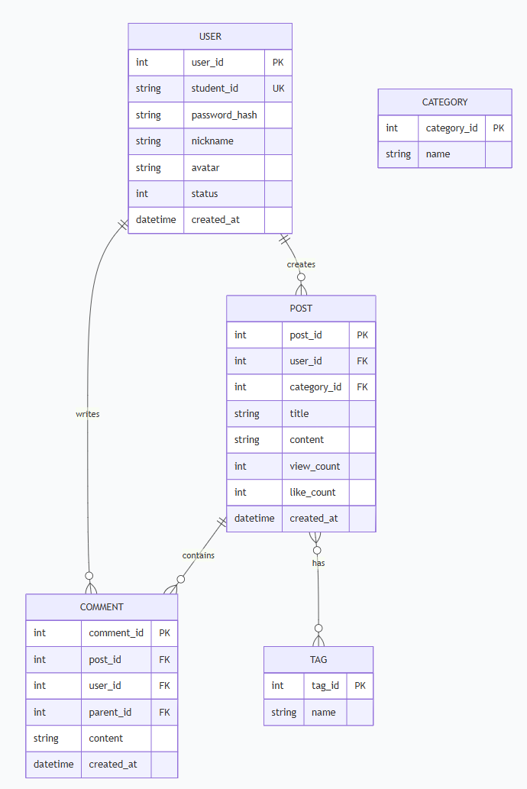

7b. 数据字典

数据项 | 定义 | 类型 | 约束
用户ID | 系统内用户唯一标识 | INT | 主键，自增
学号 | 学生在校统一学号 | VARCHAR(20) | 唯一，非空
密码哈希 | 经PBKDF2加密后的密码 | VARCHAR(255) | 非空
帖子ID | 帖子唯一标识 | INT | 主键，自增
帖子标题 | 帖子标题文字 | VARCHAR(200) | 非空
帖子正文 | 帖子正文内容 | TEXT | 无
分类ID | 帖子所属板块分类 | INT | 外键
标签ID | 帖子关联的标签 | INT | 外键
评论ID | 评论唯一标识 | INT | 主键，自增
父评论ID | 被回复的评论ID，顶级为NULL | INT | 外键，可空
状态 | 用户状态（0正常/1封禁） | TINYINT | 默认0
创建时间 | 记录创建时间戳 | DATETIME | 默认当前时间

8. 产品的范围
8a. 产品边界
系统边界为论坛服务器及客户端应用。参与者包括学生用户和管理员。系统不包含即时通讯功能，不对接学校其他信息系统（现阶段）。
8b. 产品用例清单
编号 | 产品用例名称 | 简述
PUC1 | 用户注册 | 学生通过学号创建论坛账户
PUC2 | 用户登录/登出 | 验证身份并创建会话
PUC3 | 浏览帖子 | 按分类或标签查看帖子列表
PUC4 | 发布帖子 | 创建新的主题帖
PUC5 | 评论与回复 | 对帖子进行评论或回复他人评论
PUC6 | 点赞帖子/评论 | 对内容表达赞同
PUC7 | 搜索帖子 | 按关键词或标签检索帖子
PUC8 | 管理个人信息 | 修改密码、昵称、头像
PUC9 | 用户管理（管理员） | 封禁/解封用户账户
PUC10 | 内容管理（管理员） | 删除帖子或评论
8c. 单个产品用例
（后续可使用PUC场景详细描述各用例步骤，参考教材第6章场景模板）

9. 功能需求
9a. 功能需求
编号 | 类型 | 描述 | 理由 | 验收标准
FR-01 | 用户注册 | 产品应允许学生使用学号和密码注册账户 | 作为用户身份的唯一标识，确保校园实名基础 | 输入合法学号和密码，成功创建账户，数据库新增用户记录
FR-02 | 密码安全 | 产品应采用PBKDF2算法对用户密码加密存储 | 保障账户安全，防止密码明文泄露 | 数据库中password_hash字段不可逆向还原为明文
FR-03 | 用户登录 | 产品应支持学号和密码登录，成功后返回访问Token和刷新Token | 实现持久化登录，平衡安全与便利 | 输入正确凭证后获得有效Token；错误凭证提示失败
FR-04 | 发布帖子 | 产品应允许已登录用户选择分类、填写标题和正文、可选上传图片，发布帖子 | 论坛核心功能，承载用户内容产出 | 提交后帖子出现在对应分类列表，内容完整展示
FR-05 | 帖子分类展示 | 产品应按预设板块分类展示帖子列表 | 方便用户按需浏览不同主题内容 | 各板块下仅显示对应分类的帖子
FR-06 | 评论帖子 | 产品应允许已登录用户对帖子发表评论 | 支持互动讨论，论坛基本功能 | 评论提交后显示在帖子详情页评论区域
FR-07 | 分级回复 | 产品应支持对评论进行回复，评论以树形结构展示 | 便于追踪对话层级 | 回复评论显示为缩进或被回复者昵称引用
FR-08 | 点赞互动 | 产品应允许用户对帖子或评论点赞 | 表达认同，筛选优质内容 | 点赞后计数增加，再次点击取消
FR-09 | 全文搜索 | 产品应支持用户输入关键词搜索帖子标题与正文 | 帮助用户快速定位感兴趣内容 | 输入关键词后返回匹配的帖子列表
FR-10 | 标签搜索 | 产品应支持通过标签筛选帖子 | 提高特定主题内容的检索效率 | 点击标签后显示所有关联该标签的帖子
FR-11 | 热门帖子 | 产品应基于浏览量、点赞量等指标动态展示热门帖子 | 引导用户发现优质内容 | 热门榜单帖子符合预设算法排序规则
FR-12 | 账号封禁/解封 | 管理员应能封禁违规用户账号，禁止其登录或发布；支持解封 | 维护平台秩序，落实管理规范 | 封禁后用户无法登录或操作；解封后恢复正常
FR-13 | 内容删除 | 管理员应能删除违规帖子或评论 | 清理不良信息 | 删除后内容不再对普通用户显示

10. 观感需求
10a. 外观需求
产品应呈现年轻化、校园风格的界面设计。
产品应符合常见论坛类App的交互习惯，降低学习成本。
10b. 风格需求
界面简洁清晰，信息层级分明，避免过度密集。
采用柔和的配色方案，适配长时间浏览。

11. 易用性和人性化需求
11a. 易于使用的需求
注册登录流程不超过2步。
发帖操作应在3次点击内完成。
11b. 个性化和国际化需求
初期仅支持简体中文，无需国际化。
支持用户修改头像和昵称。
11c. 学习的容易程度
学生用户应能在无任何培训的情况下，首次登陆后5分钟内完成浏览与发帖。
11d. 可理解性和礼貌需求
使用校园日常用语命名功能板块，避免技术术语。
11e. 可用性需求
当前阶段无特殊无障碍访问需求。

12. 执行需求
12a. 速度和延迟需求
帖子列表首页加载时间应小于2秒。
搜索操作响应时间应小于3秒。
12b. 安全至关重要的需求
无（本系统不属于安全关键系统）。
12c. 精度需求
无。
12d. 可靠性和可访问性需求
系统应7×24小时可访问（课程验收期间保证稳定）。
12e. 健壮性或容错需求
当某功能模块异常时，不应影响用户对其他模块的访问。
12f. 容量需求
支持至少50名并发用户。
12g. 可伸缩性和可扩展性需求
代码采用模块化设计，方便后续新增板块或功能。
12h. 寿命需求
至少保证一学期内正常运行。

13. 操作和环境需求
13a. 预期的物理环境
服务器部署于校园机房或云虚拟主机。
用户通过校园网或公网访问。
13b. 与相邻系统接口的需求
无。
13c. 产品化需求
提供Android客户端安装包或Web访问地址。
13d. 发布需求
无商业发布要求。

14. 可维护性和支持需求
14a. 可维护性需求
代码应有基本注释，关键逻辑需说明。
数据库表结构文档化。
14b. 支持需求
初期无帮助中心，可通过课程群反馈Bug。
14c. 适应能力需求
当前仅限Android端，后续可扩展iOS或Web端。

15. 安全需求
15a. 访问控制需求
所有增删改操作均需在登录态下进行。
管理员方可访问后台管理界面。
用户仅能编辑自己的个人资料。
15b. 完整性需求
防止未授权修改他人帖子或评论。
15c. 隐私需求
密码加密存储，不记录明文。
用户间不可互相查看手机号等隐私信息。
15d. 审计需求
管理员操作日志可记录。
15e. 免疫力需求
对常见SQL注入、XSS攻击做基本防护。

16. 文化需求
论坛内容规范校园化，禁止敏感话题板块。

17. 法律需求
无特定法律合规要求（课程项目）。

18. 开放式问题
是否需要在后续版本中对接学校统一身份认证系统？
图片存储方案采用本地存储还是云OSS？
是否开放匿名发帖功能？

19. 立即可用的解决方案
MySQL、Flutter、C++ HTTP库等均为开源免费方案，无需额外购置。

20. 新问题
暂无。

21. 任务
按Scrum框架执行，Sprint周期2周。
团队5人分工：前端、后端、数据库、测试、项目经理（兼任）。

22. 迁移到新产品
无需数据迁移，属于全新产品。

23. 风险
技术能力不均、进度延期、需求蔓延等（详见可行性报告第7章）。

24. 费用
零资金预算。

25. 用户文档和培训
需交付用户操作手册（可简化为Markdown说明文档）。
无需正式培训。

26. 后续版本需求
失物招领板块
课程互助板块
校园通知对接
统一身份认证集成

